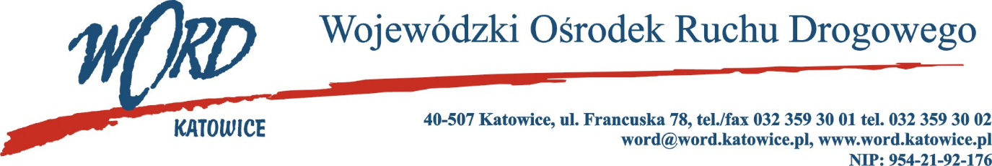
Postępowanie o udzielanie zamówienia publicznego o wartości poniżej 130.000 zł.
Katowice, dnia 25.04.2023 r.
AT-ZP.261.178.9.2023.ŁŻ
Informacja z otwarcia ofert w dniu 24.04.2023 r.
Dotyczy: informacji z otwarcia ofert w dniu 24.04.2023 r. o godz. 10.30 w postępowaniu na dostawę materiałów promujących bezpieczeństwo ruchu drogowego dla WORD Katowice.
W przedmiotowym postępowaniu ofertę złożyli Wykonawcy:
Lp. |  | Wykonawcy | Część I
 |  |  | Łączna cena brutto C(X) |  | Ilość punktów w kryterium Łączna cena brutto | Czas dostawy B(X) | Ilość punktów w kryterium Czas dostawy | Suma punktów
1 |  | Red Flamingo Krzysztof Budzyński al. Piłsudskiego 77, 10-449 Olsztyn NIP: 7393447025 | 35040,00 |  | 74,45 | Do 10 dni kalendarzowych | 20,00 | 94,45
2 |  | Mirosław Komin MK Studio Agencja reklamowa Oś. Jana III Sobieskiego 7/46 60-688 Poznań NIP: 7771141742 | 37920,00 |  | 68,80 | Do 10 dni kalendarzowych | 20,00 | 88,80
3 |  | Lubmar Andrzej Lubera ul. Jastruna 23, 33-100 Tarnów NIP: 8731681869 | 32610,00 |  | 80,00 | Do 10 dni kalendarzowych | 20,00 | 100,00
4 |  | Agencja Reklamowo – Wydawnicza Studio B&W Wojciech Janecki ul. Podjazdowa 2/31, 41-200 Sosnowiec NIP: 6441853060 | 71200,00 |  | 36,64 | Do 10 dni kalendarzowych | 20,00 | 56,64
Lp. |  | Wykonawcy | Część II
 |  |  | Łączna cena brutto C(X) |  | Ilość punktów w kryterium Łączna cena brutto | Czas dostawy B(X) | Ilość punktów w kryterium Czas dostawy | Suma punktów
1 | Lubmar Andrzej Lubera ul. Jastruna 23, 33-100 Tarnów NIP: 8731681869 |  | 18640,20 | 80,00 |  | od 11 do 15 dni kalendarzowych | 10,00 | 90,00
2 | Agencja Reklamowo – Wydawnicza Studio B&W Wojciech Janecki ul. Podjazdowa 2/31, 41-200 Sosnowiec NIP: 6441853060 |  | 21000,00 | 71,01 |  | Do 10 dni kalendarzowych | 20,00 | 91,01

Lp. |  | Wykonawcy | Część III
 |  |  | Łączna cena brutto C(X) |  | Ilość punktów w kryterium Łączna cena brutto | Czas dostawy B(X) | Ilość punktów w kryterium Czas dostawy | Suma punktów
1 | Agencja Reklamowo – Wydawnicza Studio B&W Wojciech Janecki ul. Podjazdowa 2/31, 41-200 Sosnowiec NIP: 6441853060 |  | 43000,00 | 80,00 |  | Do 10 dni kalendarzowych | 20,00 | 100,00
Najkorzystniejszą ofertę w części I postępowania złożyła firma Lubmar Andrzej Lubera ul. Jastruna 23, 33- 100 Tarnów NIP: 8731681869 i z tą też firmą zawarta zostanie stosowna umowa.
W części II przedmiotowe postępowanie zostaje unieważnione ze względu na fakt, że cena złożonej oferty najkorzystniejszej przewyższa kwotę, którą Zamawiający zamierza przeznaczyć na wykonanie zadania.
W części III przedmiotowe postępowanie zostaje unieważnione ze względu na fakt, że cena złożonej oferty najkorzystniejszej przewyższa kwotę, którą Zamawiający zamierza przeznaczyć na wykonanie zadania.
Dyrektor WORD Katowice
Krzysztof Przybylski

